Приложение № 5

Работа библиотек Подосиновского района
в рамках Дней защиты
от экологической опасности
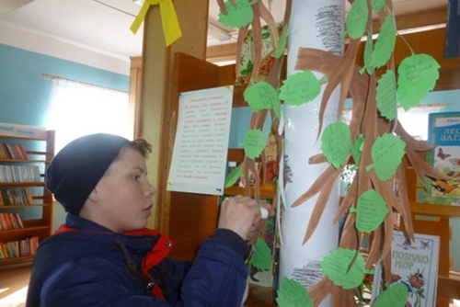
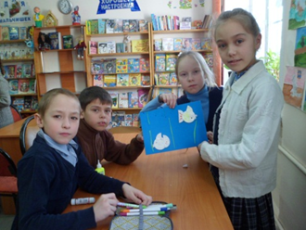
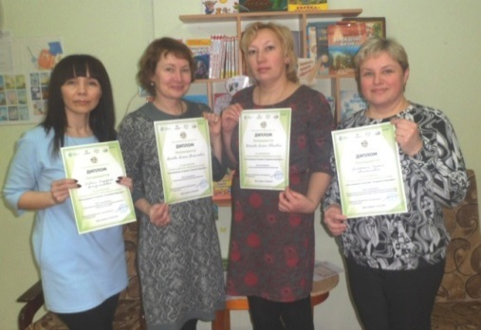
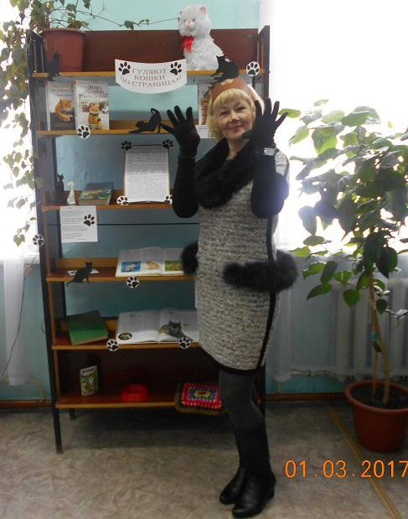
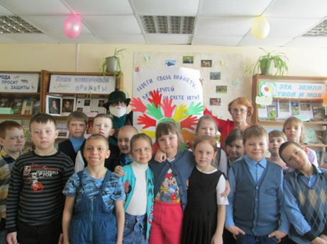

За много лет участия в Днях защиты от экологической опасности библиотеки Подосиновского района накопили значительный опыт, а по результатам акции прошлого года МКУК «Подосиновская МБС» заняла одно из первых мест.

В эти дни библиотеки района значительно активизировали работу по экологическому просвещению различных групп населения, провели большое количество мероприятий, направленные на снижение негативного воздействия на окружающую среду, экопросвещению населения.
В 2017 году в библиотеках района реализуется конкурс-проект по экологическому просвещению «Экологическое краеведение: изучи и защити природу родного края», основными задачами которого являются:
1) распространение экологических знаний, способствующих формированию экологического сознания и экологической культуры;
2) воспитание ответственности за состояние окружающей среды, свое здоровье и здоровье других людей;
3) изучение памятников природы Подосиновского района в экологическом, культурном и социальном аспектах;
4) выявление, обобщение и тиражирование положительного опыта работы библиотек в области экологического просвещения.
Программы и проекты помогают систематизировать работу, ставить конкретные цели и задачи, осуществлять эффективное планирование, оценивать результаты и прогнозировать дальнейшую деятельность библиотеки в данном направлении.
Постоянно ведутся поиски новых подходов к планированию работы по экологическому воспитанию и просвещению, делаются попытки улучшить её содержание, внедряются формы работы, отвечающие современным требованиям.
Работу по воспитанию экологической культуры библиотеки осуществляют по следующим направлениям:
- Создание системы информационной поддержки, просвещения и массового распространения экологических знаний;
- формирование чёткого представления об окружающем мире, о связи всего живого на земле, о необходимости охраны мира животных и растений;
- воспитание эстетического восприятия природы, возникающего при активном использовании литературы и искусства.
На сайте нашей библиотечной системы http://podosinovetsmbs.ru создана «Экологическая страничка». На страничке можно познакомиться с датами экологического календаря, информацией о заказнике «Былина», скачать презентации и сценарии, посвящённые растительному и животному миру заказника.
В рубрике «Интернет-ресурсы по экологии» дана подборка интернет-сайтов и различных электронных ресурсов по экологической тематике.
На сайте можно познакомиться с издаваемыми в библиотеках района буклетами, сборниками, сценариями мероприятий, экологическими выставками.
В рубрике «Это интересно» можно найти много интересных событий и фактов об окружающем нас мире. А в рубрике «Зелёный уголок» представлен фотоальбом, в котором размещены фото цветов, выращиваемых в ЦБ им. А. Филёва и Подосиновской детской библиотеке.
В рубрике «Родная природа. Фотовернисаж» представлены фотографии наших читателей, посвящённые красоте нашей северной природы.
В Кировской областной научной библиотеке им. А. И. Герцена на курсах повышения квалификации, которые проходили с 10 по 14 апреля, «Экологическое просвещение населения: миссия выполнима» методист Крюкова Е.В. рассказала о практике создания и работы экологической страницы на сайте библиотеки.

За это время появились новые рубрики «Экологические клубы и кружки» и «Мероприятия в Год экологии», в других рубриках странички появилось много новых материалов.
Одной из самых посещаемых рубрик, согласно Яндекс Метрике, стала «Красная книга Кировской области», 685 просмотров с начала года, «Государственный природный заказник «Былина» (275). Скачиваний материалов экологической тематики с начала года – более 800.
На страничке Демьяновской городской библиотеки ВКонтакте https://vk.com/public63526673 было размещено 44 заметки (308 просмотров), о днях экологического календаря, экологических мероприятиях, проводимых библиотекой.
В районной газете «Знамя» были размещены 8 заметок об экологических мероприятиях, проведённых в библиотеках района.
Боровская, Н. Создаём Красную книгу района [Текст] / Нина Боровская // Знамя. - 2017. - 21 января.
Власова, Н. Для сезона дачных работ [Текст] / Надежда Власова // Знамя. - 2017. - 14 марта.
Вольгина, Н. Ходит по лесу хорёк, хитрый маленький зверёк [Текст] / Надежда Вольгина // Знамя. - 2017. – 4 февраля.
Гончаров, В. В библиотеку за цветами [Текст] / Виктор Гончаров // Знамя. - 2017. - 30 мая.
Гончаров, В. Любовь к природе прививают с детства / Виктор Гончаров // Знамя. - 2017. - 3 июня.
Замятина. Л. Заповедный урок [Текст] / Лариса Замятина // Знамя. - 2017. – 23 февраля.
Замятина, Л. Рукотворное чудо [Текст] / Лариса Замятина // Знамя. - 2017. – 22 апреля.
Солодянникова, Т. Радуга чудес / Татьяна Солодянникова [Текст] // Знамя. - 2017. - 15 апреля.

Партнёрство в деятельности по экологическому просвещению и воспитанию читателей.
Мероприятия экологической тематики библиотека осуществляет в рамках договоров о сотрудничестве и совместных планов.
На мероприятиях по экологии в библиотеках частые гости – Е.В. Кочкина, специалист «Областного природоохранного центра», Л.Н. Шергина и И.С. Молодая, специалисты отдела фитосанитарного надзора управления Россельхознадзора по Кировской области и Удмуртской Республики. Специалист Пинюгского лесничества Е.В. Калиногорская. Педагог-эколог Подосиновской школы О.Н. Залесова.

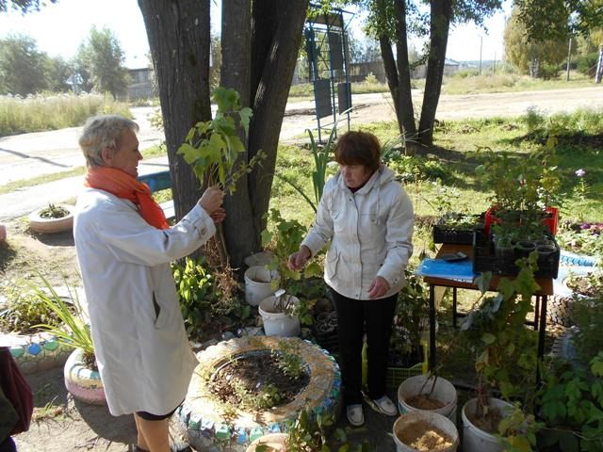

Людмила Николаевна. Шергина В Демьяновской городской библиотеке проводит выставку-презентацию «Новые сорта плодово-ягодных культур».
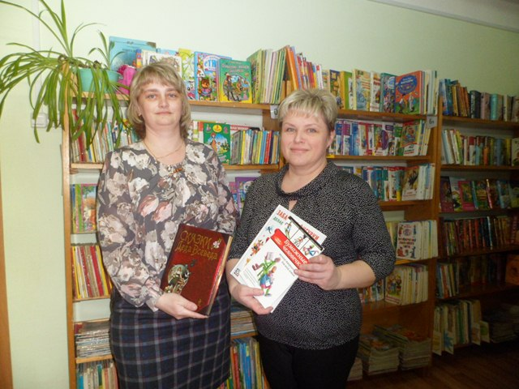

Перед майскими праздниками Подосиновскую районную детскую библиотеку посетила главный специалист КОГБУ «Областной природоохранный центр» Елена Владмировна Кочкина. Елена Владимировна поблагодарила коллектив библиотеки за проведенный на высоком уровне районный конкурс «Экодетство», подарила библиотеке замечательные книги, а также 5 комплектов детских развивающих игр для поощрения победителей конкурса. Коллективу библиотеки также вручена Благодарность от межрайонного отдела Министерства окружающей среды Кировской области «за просветительскую деятельность в области экологического воспитания детей и взрослых, высокий уровень проводимых мероприятий».

О.Н. Залесова на мероприятии «Буроголовая гаичка – птица 2017 года» в Подосиновской ДБ.
Совместно проводятся познавательные мероприятия, специалисты делятся с присутствующими информацией об экологических проблемах района, посёлка, страны.

Акции по уборке мусора.
В апреле библиотекари и помощники-читатели Демьяновской ГБ провели уборку территории.
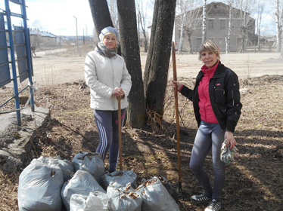
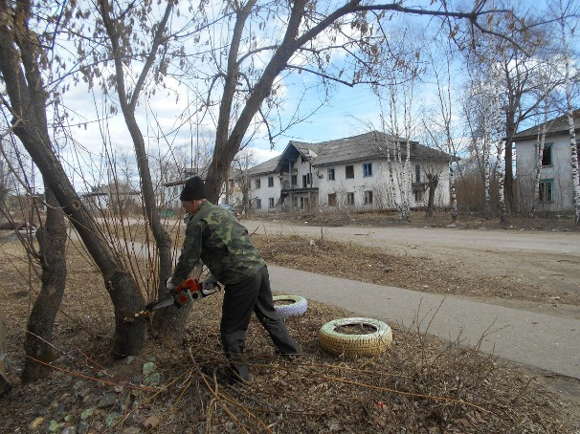

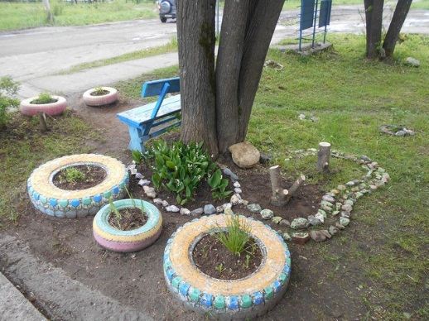
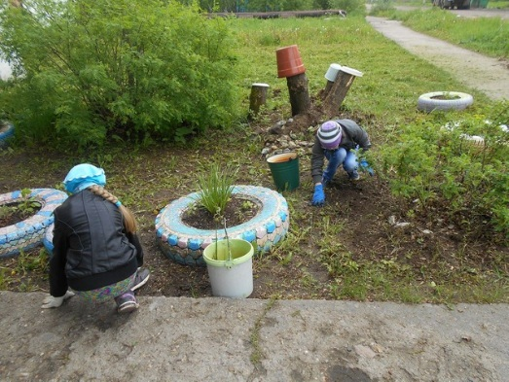

А в мае, с целью благоустройства участка у библиотеки, были высажены кустарники. Это произошло по инициативе участников клуба садоводов и огородников «Усадьба» (руководитель Шергина Л.Н.) Несколько кустов снежноягодника посадили вдоль участка библиотеки, чтобы со временем здесь появилась «живая изгородь».
Наводить красоту библиотекарям помогают читатели: они и траву скосят, и сорную растительность помогут удалить, украшают участок, придумывая разные сюжеты и используя подручные материалы. В июне на участке около библиотеки появилось шесть новых кустов, выстроился ряд цветов, прижилась посаженная в прошлый год сирень.
Благодаря усилиям участников клуба «Усадьба», а также помощникам — волонтёрам, сейчас на территории Демьяновской городской библиотеки можно организовывать настоящую цветочную выставку. Какие только представители прекрасной флоры не произрастают на клумбах — васильки, флоксы, бегонии, ромашки и многие другие цветы. Все они привлекают внимание и детей, и взрослых своим ярким великолепием, поднимают настроение, делают наше лето более красочным и сочным.
Сотрудники ЦБ им. А.А. Филёва 4 мая приняли участие в акции «Сделаем посёлок чище», в ходе которой от мусора была очищена Подосиновская роща.
15 июля подосиновляне отметили День рождения любимого посёлка. По традиции на празднике чествовали лучших людей и организации Подосиновца. Дипломы и благодарственные письма были вручены самым достойным из них. Мы очень рады, что вполне заслуженно Диплом о присвоении звания «Лучшая организация» был вручён нашей библиотечной системе «За благоустройство территории и общественную работу среди садоводов и цветоводов п. Подосиновец».
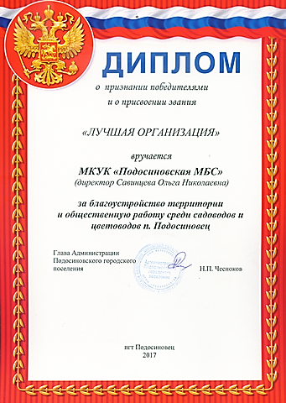

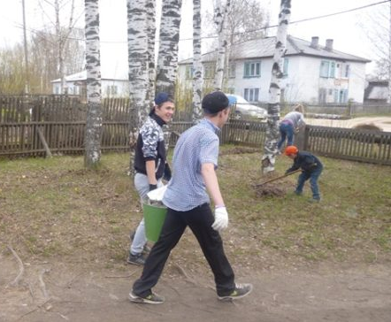
19 мая на территории Демьяновской детской библиотеки «высадился» экологический десант, состоящий из учащихся коррекционной школы-интерната. Ребята-активисты вместе с педагогами Рожкиной Т.Н. и Суриной Н.С. привели в порядок берёзовый сквер, собрали мусор, подмели дорожки и облагородили клумбы. Школа интернат – постоянный, надежный и верный социальный партнер библиотеки.
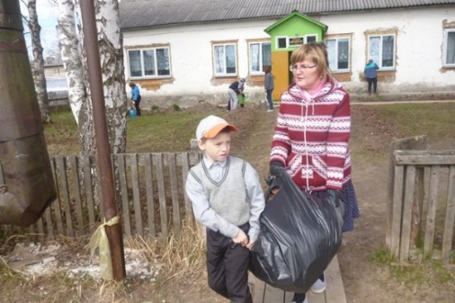
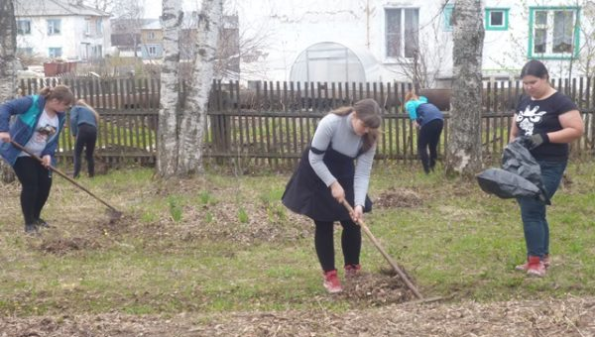
С целью привлечь внимание юных читателей и их родителей к проблемам, на которые нужно в первую очередь обратить внимание, чтобы наш посёлок стал чистым и красивым, в Демьяновской ДБ 20 марта проведена акция «Чистый посёлок начинается с меня!». В акции приняли участие 50 человек. Свои пожелания дети и взрослые писали на зелёных листочках, которые затем наклеивали на «Дерево пожеланий».
Все участники акции хорошо понимают, от кого зависит чистота в посёлке, поэтому много пожеланий такого характера: «Донеси бумажку до урны», «Нужно собрать волонтёров и прибраться в посёлке», «Не бросать мусор мимо баков и закрывать их крышкой». А ещё на «Дереве пожеланий» появились такие предложения: «Посадить в посёлке много цветов и ухаживать за ними», «Построить мусороперерабатывающий завод», «Поставить специальные баки для мелкого мусора», «Чистить улицы от снега и убирать разрушенные дома», «Поставить баки для сортировки мусора: пластик, стекло, другие отходы».
Самым неожиданным и интересным, по мнению библиотекарей, было предложение: «Построить в посёлке фонтан». Наверное, это уже из области фантастики! Но кто знает, может быть и нет…
Библиотекари выразили надежду, что проведённая акция принесёт пользу. Все пожелания обязательно исполнятся, если ребята сами будут выполнять то, о чём они написали.
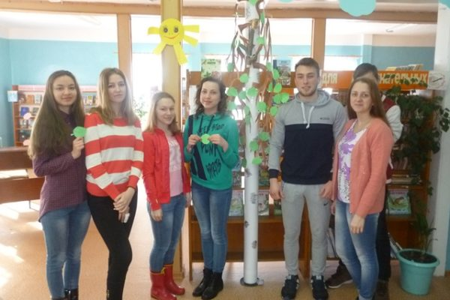
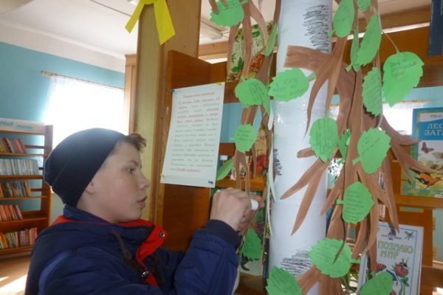

Акция «Зелёная Россия». «Наведём порядок в своём доме!». Под таким лозунгом библиотеки района приняли участие в мероприятиях Всероссийского экологического субботника, который в нашей стране проводился по инициативе Общероссийского экологического движения «Зелёная Россия». Работали с воодушевлением. Принять участие в акции вышли даже те сотрудники, которые находились в отпуске. Библиотекари занимались уборкой территорий не только возле библиотек, но и в местах отдыха, социальных объектах.

Конкурсы.
Подосиновская районная детская библиотека была организатором литературно-творческого конкурса «Экодетство», посвященного Году экологии. В конкурсе приняли участие воспитанники дошкольных учреждений Подосиновского района в возрасте 5 – 7 лет.
Время проведения конкурса – 26 апреля 2017 г.
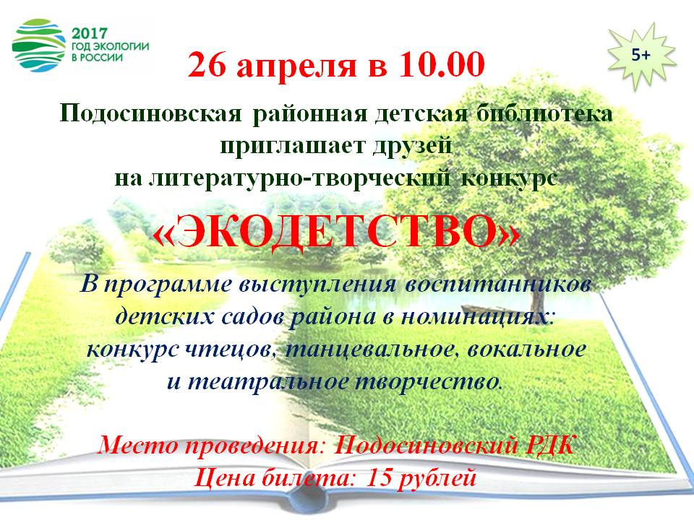

26 апреля в Доме культуры п. Подосиновца состоялся районный литературно-творческий конкурс «Экодетство», посвящённый Году экологии. Участниками – воспитанники дошкольных учреждений из Подосиновца, Демьянова, Утманова, Пушмы. Около 140 конкурсантов продемонстрировали свои таланты в номинациях: «Вокально-хоровое пение», «Танцевальное творчество», «Театральное творчество», «Выразительное чтение», «Прикладное творчество» (поделки и фотографии выставлены в читальном зале библиотеки). (См. стр. 22)
Со словами напутствия к участникам обратился заместитель главы Администрации Подосиновского района, заведующий отделом по социальным вопросам и профилактике правонарушений Леонид Павлович Русинов.
На сцене в этот день были лучшие – победители смотров, прошедших в детских садах. Зрители стали участниками настоящего праздника детского творчества, талантов. Все номера были яркие, задорные, динамичные, зрелищные.

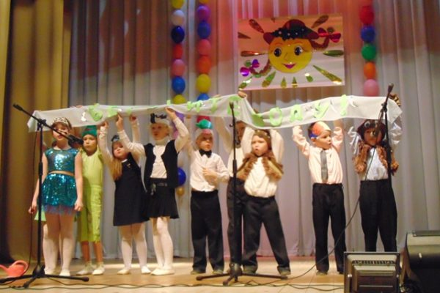
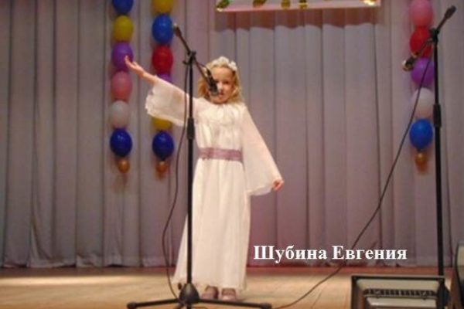
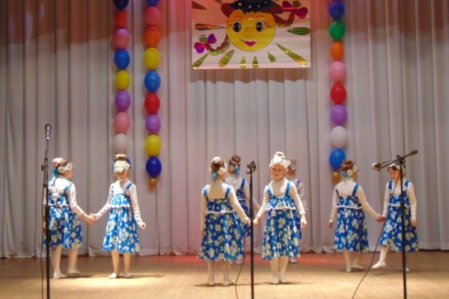
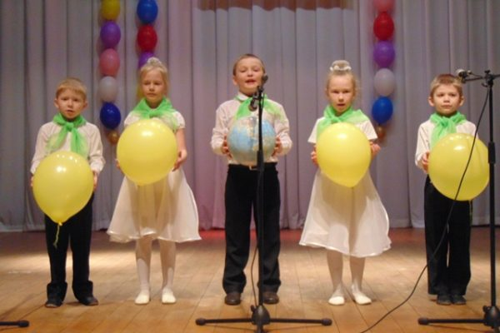
Проект
В год экологии и особо охраняемых природных территорий был разработан эколого-краеведческий проект, направленный на активизацию эколого-краеведческой деятельности, изучение и памятников природы и достопримечательных объектов Подосиновского района в экологическом, культурном и социальном аспектах. «Экологическое краеведение: изучи и защити природу родного края»
Цель: формирование ответственного отношения к окружающей среде, бережного отношения к проблеме сохранения исторической памяти, культурного, материального и духовного наследия населения района.
Проект рассчитан на поэтапную реализацию с января по ноябрь 2017.
В результате, на сайте библиотечной системы создана и пополняется материалами страница «Памятники природы и достопримечательные объекты Подосиновского района».

Год экологии и особо охраняемых территорий в России.
В Подосиновской ЦБ им. А.А. Филева состоялся урок экологической грамотности «Защитим природу, сохраним себя», открывающий цикл мероприятий, посвященных Году экологии и особо охраняемых территорий в России.
Учащиеся 10-а класса познакомились с семью самыми удивительными особо охраняемыми природными территориями (ООПТ) России, которые выбрал Всемирный фонд дикой природы (WWF).
На вопрос: «Что представляет самую серьёзную угрозу для человечества и природы в 21 веке?» - ребята уверенно сказали, что это загрязнение окружающей среды. Да, враг № 1 - обыкновенный бытовой мусор! Ведь мы производим его гораздо больше, чем можем уничтожить. «Как помочь планете?», и «Что может сделать каждый из нас, чтобы мусора стало меньше?» - ответы на эти вопросы мы попробовали найти в продолжение нашей встречи. Она прошла в виде соревнования двух команд по «очищению земного шара от мусора». Урок прошел в атмосфере понимания и желания старшеклассников узнать новое о проблемах экологии. «Природу нужно беречь, как мы бережем человека. Потомки никогда не простят нам опустошения земли, надругательства над тем, что принадлежит не только нам, но и им по праву». К. Паустовский.
Обзор «От экологии природы к экологии души» у книжной выставки «Заповедная Россия» для разных категорий читателей провела библиотекарь читального зала ЦБ им. А.А. Филёва Г.А. Мариева. Галина Александровна дала рекомендации школьным библиотекарям в помощь экологическому просвещению подростков, о теме экологии в современной литературе - для воспитателей детских садов посёлка, а также учащихся 9-х классов.
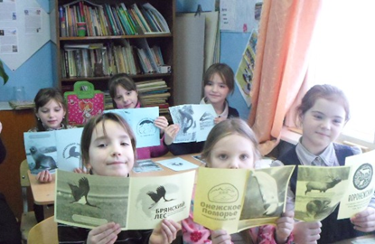
В Лунданкской СБ для учащихся начальной школы прошёл Всероссийский заповедный урок «Заповедные острова России. Сохраняя будущее». Ребята познакомились с крупнейшими ООПТ (особо охраняемыми природными территориями) в России: заповедниками, национальными парками, памятниками природы, заказниками. С увлечением они собирали логотипы крупных заповедников России и находили охраняемые территории на карте. Посмотрели мультфильм, который познакомил присутствующих с историей становления заповедной системы в стране. Также детям был предложен видеофрагмент «Баргузинский заповедник - первый в стране заповедник». В конце урока ребята подписали поздравительную открытку со 100-летием заповедной системы заказнику «Былина».
«Моя Вятка. Самые красивые памятники природы Кировской области» - экологический урок в Подосиновской ДБ. Ребята вместе с библиотекарем совершили виртуальное путешествие в заповедник «Нургуш», заказники «Пижемский» и «Былина», в акватерритории озёр: «Шайтан» и «Лежнинское», к котельническим динозаврам, в Нововятский дендрарий и др. К мероприятию была сделана электронная презентация и показан видеосюжет «Плавающий остров», в заключение проведена викторина по данному материалу.
«По заповедным тропам родного края» - урок экологических знаний также прошёл в Подосиновской ДБ. Настоящей жемчужиной нашего края без преувеличения можно назвать природный заказник «Былина». Ребята познакомились с удивительной флорой и фауной, с представителями Красной книги, проживающими на территории заказника. Посмотрели отрывки из фильма «Сокровища первозданной природы» подосиновского режиссера Н. Семенюк. Под руководством библиотекаря ребята научились делать объёмные аппликации представителей животного и растительного мира заказника. Немного терпения и фантазии, и вот у нас получились коллективные, творческие работы.

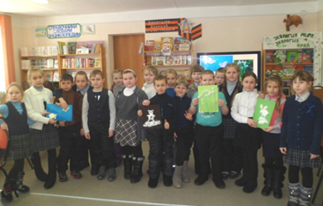

Для ребят (1-6 кл.), посещающих кружок «Мы - часть природы», при Пинюгской БСЧ им. А.И. Суворова состоялось виртуальное путешествие на озеро Байкал в Баргузинский заповедник «В краю кристальных вод, тайги и соболей!». Ребята узнали об истории возникновения заповедника – первого в России, познакомились с его достопримечательностями, приняли участие в игре – викторине, в весёлых конкурсах по теме занятия. К мероприятию была оформлена книжная выставка «Заповедными тропами».
А на экологическом часе «Нургуш-жемчужина Вятского края» ребята познакомились с известным заповедником Кировской области. В ходе мероприятия прошла виртуальная викторина, по итогам которой самым активным и эрудированным участникам были вручены призы.
С 11 января по 28 февраля на всей территории нашей страны проходила Всероссийская экологическая акция «Заповедный урок».
Коллектив Подосиновской районной детской библиотеки в полном составе включился в реализацию проекта. Уроки «Заповедные острова. Сохраняя будущее» были проведены в 1-х; 5-а; 6-х классах. Возраст 165 участников от 7 до 14 лет.
Дети и подростки с интересом участвовали в творческом процессе – выполняли практические задания, играли, смотрели видеосюжеты, отвечали на вопросы.
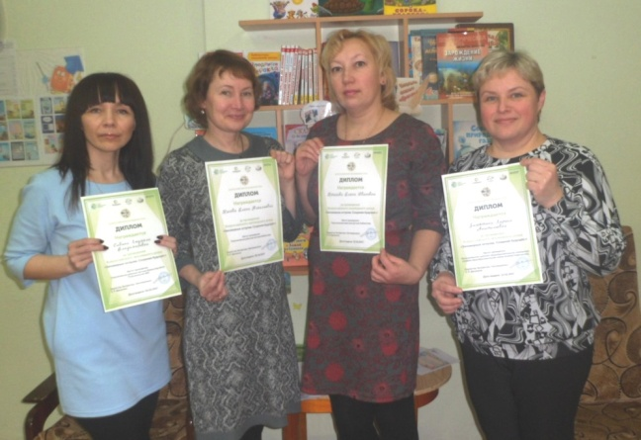
По словам педагогов, такие занятия помогают ученикам лучше понять экологические проблемы, в доступной форме получить полезную информацию, узнать о природном многообразии нашей страны.
Работникам библиотеки тоже было интересно участвовать в этом проекте: мы пополнили методическую копилку новыми материалами и все сотрудники получили дипломы от ЭкоЦентра «Заповедники» г. Москва.

К экологической акции присоединились библиотекари ЦБ им. А.А. Филёва. Для уч-ся старших классов (54 чел.) состоялся заповедный урок «Заповедные острова. Сохраняя будущее». В ходе урока девчонки и мальчишки познакомились с категориями особо охраняемых природных территорий (ООПТ) и узнали, чем они отличаются друг от друга. Упражнение «Заповедный статус», в котором ребята располагали карточки с характеристиками ООПТ, закрепил полученные знания.
Просмотр видеосюжетов «О сотрудниках ООПТ» и «Познавательный туризм» вызвал интерес у ребят к профессиям этой сферы. «Если бы я был сотрудником ООПТ, я бы работал в отделе охраны или туризма» - так сказали большинство ребят.
Завершился заповедный урок выполнением творческого задания: каждый участник сделал открытку-поздравление для государственного природного заказника «Былина».
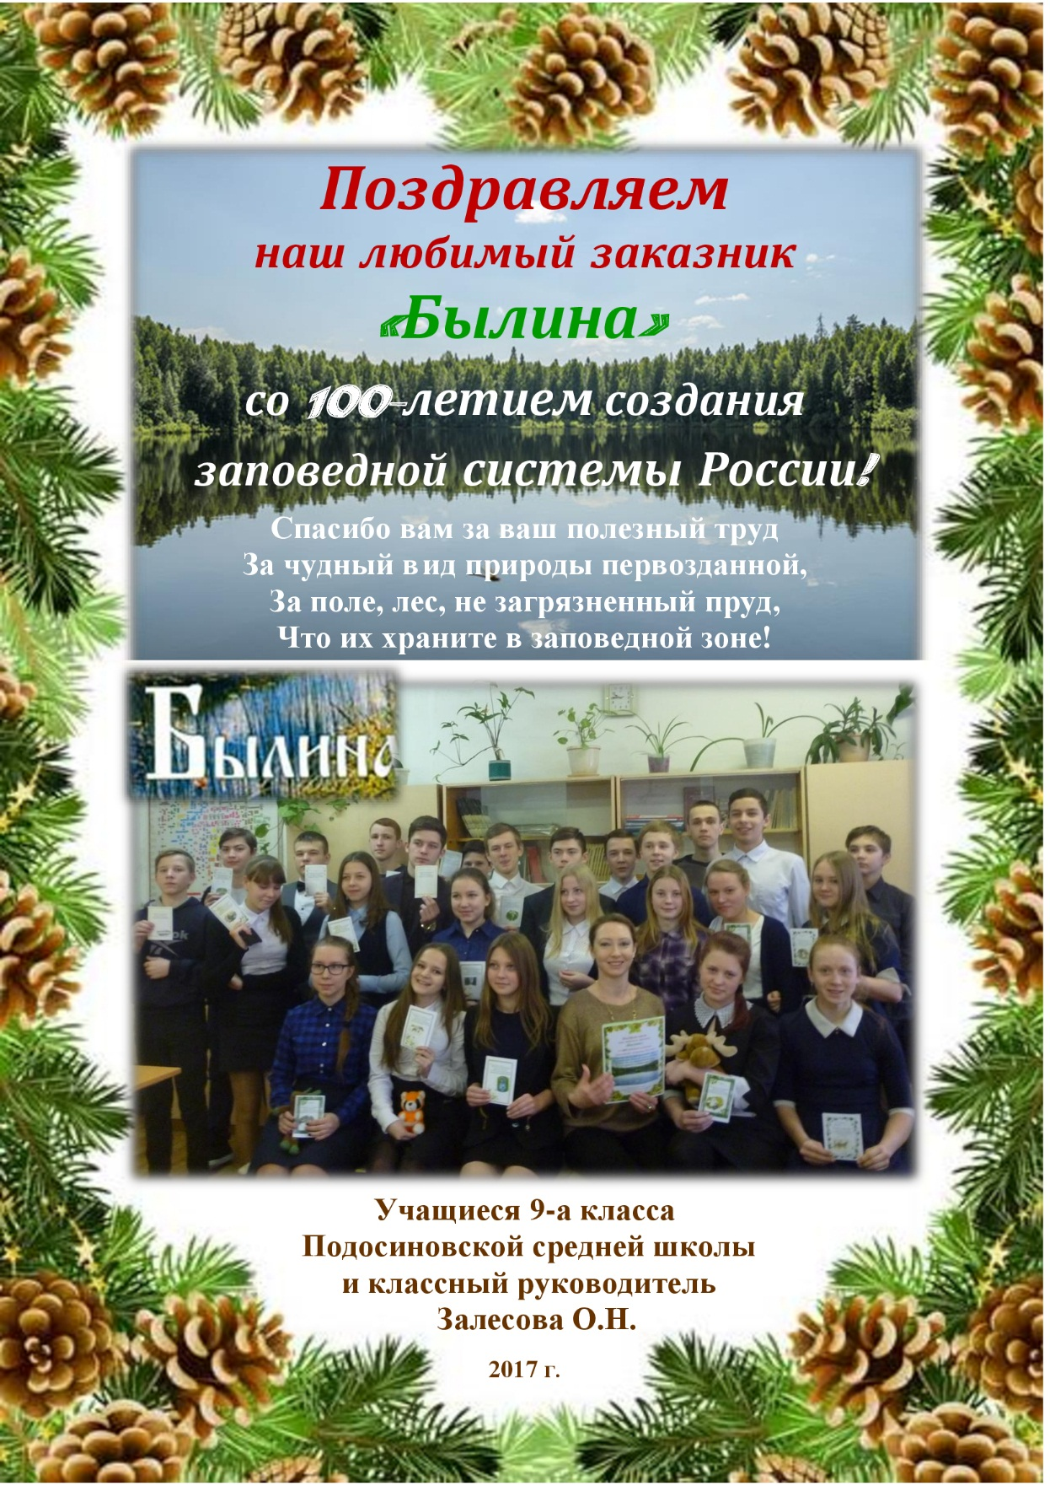

Библионочь в «Эко-стиле»
Библиотеки традиционно присоединились к Всероссийской акции. 9 библиотек выбрали тему, посвящённую Году экологии.
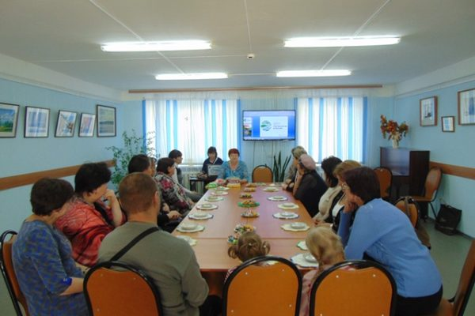
В Подосиновской центральной библиотеке им. А.А. Филева прошла эко-вечеринка, на которую были приглашены участники выставки поделок «Радуга чудес».
В этой удивительной выставке приняли участие 23 человека, представлено более 70-ти разнообразных работ из одноразовой посуды, бумаги, полиэтиленовых и молочных пакетов, старых дисков и других материалов, в том числе вышивка, работы из бисера.

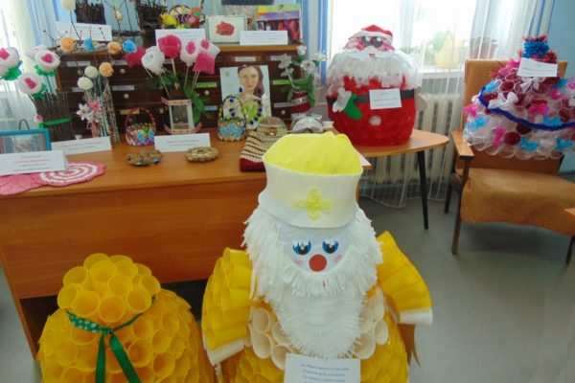
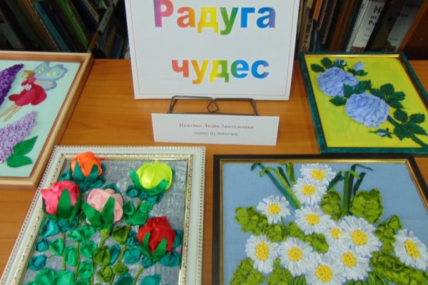

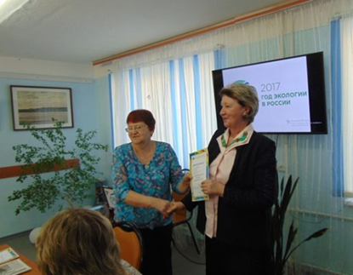
Участникам выставки было приятно услышать отзывы посетителей, которые благодарили мастериц за их труд, умелые руки, творчество и фантазию. «Большое спасибо тем, кто видит красоту во всём, что лежит под ногами, в мусоре, и превращает в прекрасные поделки». (Белозёрова Л.В.) «Как здорово, что есть люди, которые из обычных вещей могут сделать такую красоту». (участники группы «Здоровье»)
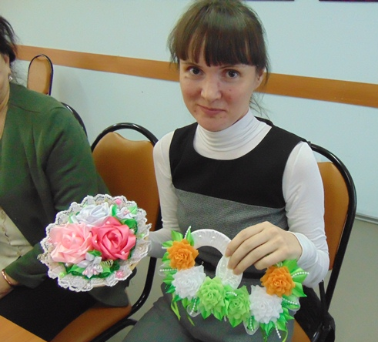
За чашкой чая всем, кто принял участие в выставке «Радуга чудес» были вручение благодарности. Затем проведена игровая программа, прошли творческие мастер-классы: «Плетение из газетных трубочек» Т.И. Иванова, «Модульное оригами из конфетных обёрток» Т.Ф. Боброва, «Вязание крючком из пакетов для мусора» В.Г. Нагаева, «Вышивка лентами» Л.А. Пиженко.
Всех поразила Э.К. Момотова изделиями бросовых материалов. В умелых руках Эльвиры Камильевны они превращаются в чудесные поделки и оригинальные подарки.

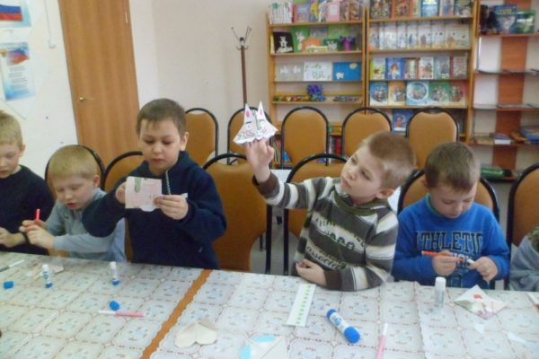
Самые юные читатели Подосиновской ДБ дошкольники из детского сада «Подснежник» стали участниками Всероссийской социально-культурной акции «Библионочь». Для них работники библиотеки подготовили познавательно-практическое мероприятие по экологии «Землянам – чистую планету».
Малыши узнали о значении зелёного цвета в жизни человека, о том, что должны делать люди, чтобы сохранить природу на планете. На мастер-классе мальчики вместе с воспитателем А. А. Станько увлеченно трудились над изготовлением книжных закладок из отслуживших свой срок открыток, остатков обоев, кусочков материи, пуговиц. А девочки в это время готовились к ответственному выступлению и не смогли придти. Мальчики сделали заготовки закладок и для них.
Все работы получились на загляденье. У ребят так разыгралась фантазия, что они даже придумали имена своим закладкам – животным. Вот так весело и познавательно прошла акция в библиотеке.
Открыв «Библиосумерки» в Пинюгской библиотеке семейного чтения им. А.И. Суворова, учащиеся 1-6 классов отправились в путешествие «По лесным тропам».
Одна из стен читального зала была превращена в географический уголок. Здесь и деревья, на которых сидят яркие птички, и большая карта. На этой карте изображен участок от посёлка Пинюг до районного центра Подосиновец, где нанесены, леса, поля, болота, речки, озеро. Здесь же в зале «Фотосушка» с яркими фотографиями деревьев в лучах заходящего солнца, цветов, неба с облаками. Пока собирались участники этого события, ими внимательно была изучена карта, просмотрена фотовыставка, тут же шел показ мультфильмов.
Началось все с исследовательского путешествия «По лесным тропам», которое провели библиотекари Т.В. Требунских и Н.А. Маурина.
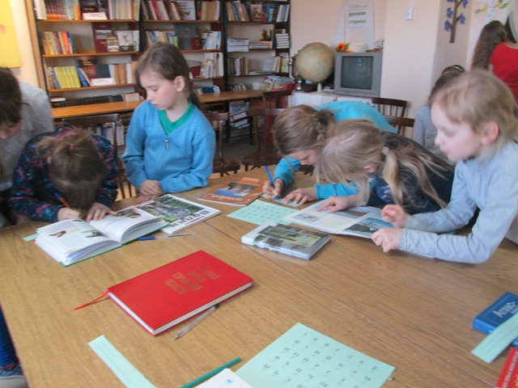
Ребята были поделены на две группы: «орнитологи» и «зоологи», где каждый в обмен на загадку получил задания для исследования. Ответ можно было найти в справочной литературе, которая лежала тут же в зале на столе.
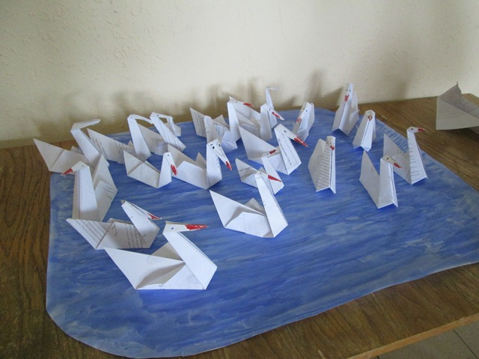
Ответив ведущему на вопрос, «исследователь» выбирал изображение животного или птицы, о которых говорилось в задании, и прикалывал его на карту. Таким образом, выполнив все задания, исследователи «заселили» карту. Чья команда быстрее справилась с заданиями, получала пакет, в котором были кусочки пазлов. Предстояло собрать петуха. Команда «орнитологов» раньше провела свое исследование и собрала пазлы быстрее, став победителем.
Библиотекари провели мастер-класс по технике оригами. Стилизованное «озеро» быстро заселилось стаей бумажных лебедей.
Дети с интересом посмотрели импровизированную сценку «Как муравей добирался до дома». И, конечно же, все с нетерпением ждали следующий пункт программы чайную церемонию. Внимание слушателей привлекло оформление: стол, на нем самовар, чашки с блюдцами, конфеты, пряники, сахар, заварочный чайник, различные сорта чая. Об истории русской чайной церемонии ребята узнали из презентации. Потом все дружно пили чай с пряниками, булочками и конфетами, тут же состоялось награждение всех участников вечера.
Читатели Октябрьской СБ стали участниками познавательно-игровой программы «Путешествие в мир природы»: узнавали животных, деревья на иллюстрациях в книгах, отгадывали загадки. Дети прослушали записи пения разных птиц и пытались правильно назвать «исполнителя». Школьники посмотрели мультфильм о правильном поведении на природе и в заключение слепили пластилиновых зайца, лошадь, сову и других животных, которым дали имена.
«Эколирический микрофон» - тема «Библионочи» в Георгиевской СБ. Звучали стихи о природе, читатели делились чувствами, которые рождают любимые строки. Островская Е. А. прочла стихотворение С. Есенина «Отговорила роща золотая». Л.И.Нагибина — с детства любимое стихотворение М. Исаковского «Вишня». Звучали стихи Заболоцкого, Рубцова, Пушкина, Фета, подосиновского поэта В.Терентьева, посвященные памятникам природы «Кайское болото», «Круглое озеро».
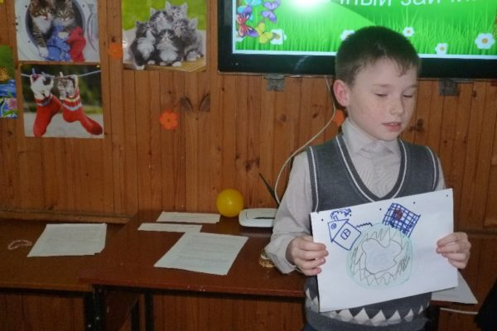
В рамках Всероссийской социально-культурной акции «Библионочь» в Демьяновской ДБ прошла познавательно-игровая программа «Космические спасатели».
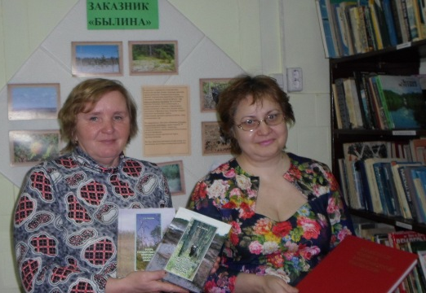
Планете Земля угрожает опасность. На помощь спешат космические спасатели (Лапина Вика и Бобров Ярослав). Оказывается, они услышали сигнал SOS и решили помочь нашей планете. Спасатели разделили ребят на две команды, чтобы выбрать себе помощников, и провели серьёзные испытания. Ими стали конкурсы «Пофантазируй», «Выбери экологический вид транспорта», «Изобрази мимикой и походкой животных и птиц», «Нарисуй экологический плакат, используя строки стихотворения», «Определи растение и животное из Красной книги Кировской области». Испытания показали, что обе команды достойны стать помощниками спасателей. Всем были вручены жетоны «Космический спасатель». «Библиосумерки» закончились флэш-мобом «Сбережём свою планету».
В Лунданкской СБ прошел час экологии «Заказник «Былина». Сокровища первозданной природы». Для читателей был показан фильм, рассказывающий об истории заказника, о его памятниках природы, растениях и животных, встречающихся на его территории.
Читатели познакомились с Красной книгой Кировской области. Они также отвечали на вопросы викторины по экологии «Знаешь ли ты свой край?».

Памятные даты Дней защиты.
Используя различные методы и формы библиотечной деятельности библиотекари стараются подвести читателей к осознанию себя частицей Земли, к размышлению над экологическими проблемами, пробудить в них неравнодушное отношение к окружающей природе, привлечь их к чтению литературы экологической тематики. Все мероприятия экологических дат календаря строились на познавательном материале с применением художественных средств: поэзии, музыки, изобразительного искусства, видеофильмов.

1 марта – день кошек.
В первый день весеннего месяца в России отмечается День кошек.
«Мы в ответе за тех, кого приручили» - экологический час о кошках состоялся в Подосиновской ДБ. Дети с интересом слушали рассказ библиотекаря о том, как человек приручил кошку, какие породы появились в результате эволюции. А также дети читали стихи о кошках, и рассказывали о своих домашних питомцах. Для мероприятия была подготовлена книжная выставка о кошках – героях детских книг. Ребята с удовольствием посмотрели отрывок из мультфильма «Кошка, которая гуляет сама по себе», снятому по произведению Р. Киплинга.
В этот день в Демьяновской городской библиотеке читателей встречали две очаровательные кошечки, которые поздравляли с первым днём весны, вручали красивую праздничную закладку, осыпали читателей комплиментами, а также предлагали почитать вслух и ответить на вопросы викторины о кошках.
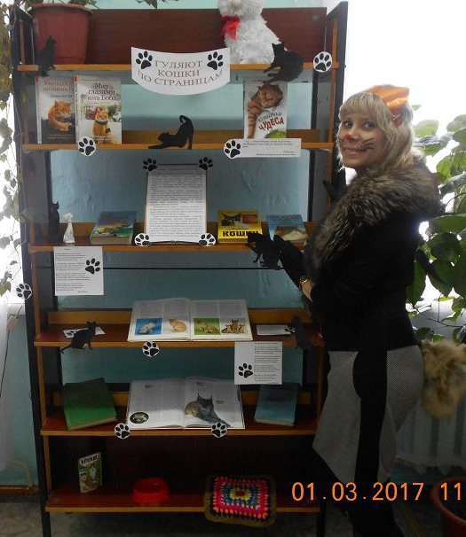
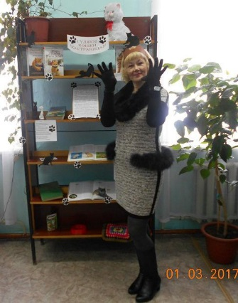
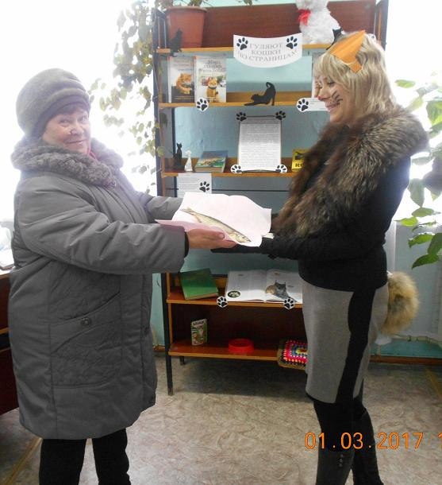

22 марта – Всемирный день воды.
22 марта на всей планете отмечают Всемирный день воды или Всемирный день водных ресурсов. Впервые мысль о назначении такого праздника была озвучена на Конференции ООН, посвященной охране окружающей среды и развитию (ЮНСЕД). Ежегодно в этот день поднимается новая проблема, связанная с загрязнением водных ресурсов на планете и звучит призыв к её решению. Одну из основных целей праздника: «Распространять информацию о важности и необходимости охраны водных ресурсов и питьевой воды»
В библиотеках района прошли мероприятия:
«Волшебница – вода» - урок чистой воды: дети узнали интересные сведения о воде, о её свойствах, о необходимости её сбережения. Подосиновская ДБ.
«Гимн воде» - тематический урок в Георгиевской СБ. Участникам было рассказано и показан видеоролик о свойствах воды, об охране водных источников.
«Её Величество – Вода» - экологический час в Пушемской СБ. Беседа о пользе воды, правилах поведения на воде, об охране воды.

1 апреля – Международный день птиц
«Любимая - птица снегирь» - экологический урок для дошкольников (30 чел.) прошёл в Пинюгской БСЧ им. А.И. Суворова. Ребята узнали о том, почему эти лесные птицы прилетают в города и посёлки, чем можно подкормить снегирей, а так же куда они улетают с приходом тепла. В игровой части мероприятия дошкольникам предлагалось угадать песенку снегиря и выбрать для него корм, а посмотрев сказку о снегире, ребята узнали, почему именно этой птице досталось такое яркое оперение.
«Наступила весна, но снегири пока ещё рядом с нами, давайте будем более бережно и внимательно относиться к этим птицам, тогда и они будут радовать нас своей красотой» — такими словами закончился экологический урок. Ребятам было предложено нарисовать снегиря.
Ко дню птиц, который отмечается 1 апреля, в библиотеке оформлена выставка рисунков «Красавец снегирь».
Также в библиотеке прошёл экологический урок для воспитанников старшей и средней групп детского сада «Наш добрый сосед — скворец».
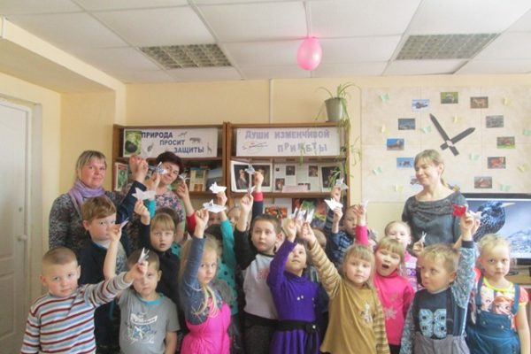
Дошкольники узнали о том, где предпочитают селиться скворцы, об особенностях их поведения, а также о том, какую пользу человеку приносят эти птицы. Затем для ребят был проведён мастер-класс по изготовлению из бумаги фигурки скворца, участники мероприятия увлечённо делали фигурки птицы, а потом с удовольствием их раскрашивали. В завершении встречи ребята пообещали, что обязательно сделают с родителями скворечники, для того чтобы рядом с ними тоже поселились добрые соседи – скворцы.
«Зимующие птицы». Мастер-класс по изготовлению кормушек, с познавательной викториной и презентацией прошла для читателей, уч-ся 1-в кл. (25 чел.) в Демьяновской ДБ.
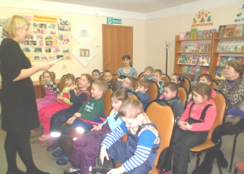
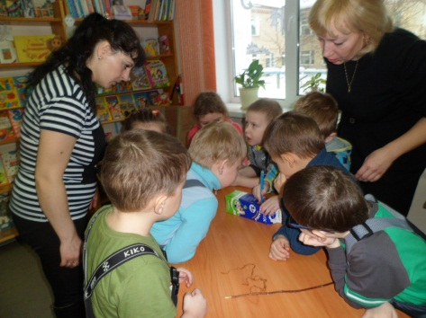
«Наши пернатые друзья» - час экологических знаний в клубе для дошкольников «Феникс» при Подосиновской ДБ. Малыши узнали о том, какие птицы зимуют в наших широтах, какую пользу они приносят людям, чем любят лакомиться, отвечали на вопросы викторины, отгадывали загадки. Руководитель клуба Е.И. Кочанова провела мастер-класс по изготовлению птичьих кормушек из подручного материала. В работе были использованы картонные коробки из-под молока, сока и веточки. «Столовые» получились замечательные. Юные друзья птиц вместе с воспитателями поместили их на своих участках, и взяли «шефство»: подсыпать корм, следить за чистотой и ремонтом кормушек.
Союз охраны птиц России, с целью привлечения внимания к конкретной птице, выбирает птицу года. Символом 2017 года стала буроголовая гаичка (пухляк).
«Встреча в лесу» - птичий вестник, посвящённый птице года – буроголовой гаичке прошёл в Пинюгской БСЧ им. А.И.Суворова. Вместе с ребятами библиотекарь провела небольшое исследование о том, как живёт в природе эта синичка, о её повадках, условиях жизнедеятельности. К мероприятию были подобраны физкультминутки («Скачет шустрая синица», «Маленькие гаички») и подвижные игры («Потопаем, похлопаем», «Птичьи запасы»), в которых тоже содержится познавательный материал о гаичке. В играх использовался природный материал – шишки, сухие веточки, семечки. А ещё на мероприятии дошкольники узнали о профессии «орнитолог». В конце встречи ребята ответили на вопросы викторины о птице года. Мероприятие прошло для дошкольников (61 чел.)
«Буроголовая гаичка – птица 2017 года» - час открытий прошла в Подосиновской ДБ. Малыши познакомились с представителем синицевых, узнали, почему именно эта птица стала символом года, познакомились с условиями жизни этих маленьких синичек. Кроме того, на занятиях была использована новая форма подачи материала – лэпбук. В дословном переводе с английского языка лэпбук означает «книга на коленях». Это такая небольшая самодельная папка, которую ребёнок может удобно разложить у себя на коленях и за один раз просмотреть всё её содержимое. Но, несмотря на кажущую простоту, в ней содержатся все необходимые материалы по теме. Материал интересно оформлен в различного рода мини-книжечках, кармашках, окошечках, книжках-гармошках, коробках с подарками и т.п. Также лэпбук обязательно включает в себя различные творческие задания. Наш лэпбук посвящён птице 2017 года – буроголовой гаичке. Начинается он со сказки об этой удивительной птичке, далее в игровой форме знакомит детей с особенностями, условиями проживания этого представителя семейства синиц. Особенно понравились малышам различные творческие задания, которые он содержит: «Собери картинку из пазлов», «Выбери корм», «Нарисуй птицу года», «Расскажи сказку по картинкам», «Кто лишний» и т.д. Увидев новинку, малыши сразу стали её исследовать, каждому хотелось поскорее увидеть, что же спрятано за очередной дверцей, или в красочном кармашке.
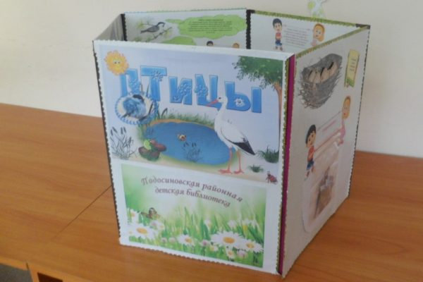

Информационно-познавательный час «Буроголовая гаичка – птица 2017 года» с показом презентации о характере и среде обитания гаички, викториной «Узнай гаичку по клюву», «Найди отличия», «Определи птицу под номерами», просмотром видеороликов, прошла в Демьяновской ДБ.). (41 чел.)
Познавательные часы, посвящённые Птице года прошли в Лунданкской СБ, Утмановской СБ.
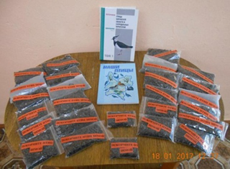
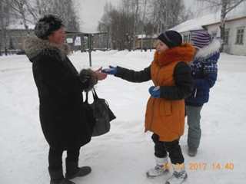
В феврале библиотекари Демьяновской городской библиотеки совместно с младшими помощниками-волонтёрами провели акцию «Покормите птиц зимой». Участниками акции стали наши читатели, просто жители посёлка, проходящие мимо библиотеки. Им всем вручали пакетики с семечками, попутно рассказывая некоторые факты из жизни птиц. (32 чел.)
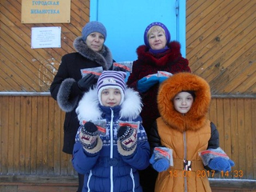

7 апреля – Всемирный день охраны здоровья
Урок валеологии «Наше здоровье» прошёл для читателей среднего школьного возраста в Пушемской СБ. Разговор шёл о гигиене, здоровом питании, о вредных привычках. Дети рисовали дерево решений, выбирали правильное решение. Проведена игра «Кто больше?» (назвать виды эмоций).
«Что нужно знать о витаминах?» - встреча для людей старшего возраста с фельдшером Георгиевского ФАПа, была организована в Георгиевской СБ. Медработником были даны пояснения о приеме и влиянии витаминов на организм.
«Волшебная аромагия», час интересной информации о влиянии запаха на самочувствие и настроение, прошёл для читателей Октябрьской СБ.
«Здоровый образ жизни – это стильно!» - слайд-лекция в Подосиновской ДБ. Ребята узнали о слагающих здорового образа жизни, о факторах, влияющих на него, среди которых правильный образ жизни и негативно влияющие вредные привычки; ребята отвечали на вопросы викторины «Узнай по описанию», прошли тест «Правильно ли ты питаешься?», посмотрели видео ролик «Спорт в Подосиновце», сделанный сотрудником библиотеки. (7-е кл., 42 чел.)
7 апреля в рамках марафона добрых территорий «Добрая Вятка» в 7 библиотеках МКУК «Подосиновская МБС» прошли тематические мероприятия «Ты есть то, что ты ешь».
Задачи: 1. Пропаганда здорового образа жизни среди молодежи. 2. Дать представление о правилах здорового питания, познакомились с пирамидой питания.
Так, например в Демьяновской ДБ в качестве экспертов по здоровому питанию выступили тренер-преподаватель спортивной школы Зорин Иван Викторович и фельдшер Демьяновской средней школы Перякова Наталья Игоревна. Ученикам 6 «б» и 7 «в» классов было рассказано о том, как важно вовремя кушать, а также какие продукты стоит включить в рацион школьников, занимающихся спортом. Вместе мы составили примерное меню на день.
Ученики активно участвовали в дискуссии, задавали интересующие их вопросы. Также был проведен анонимный опрос, целью которого было узнать, насколько ребята удовлетворены питанием в школьной столовой.
В заключение нашей встречи библиотекари показали школьникам пару информативных видеороликов о вреде чипсов и кока-колы.
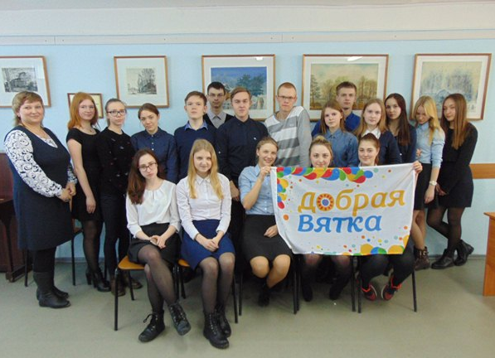
В ЦБ им. А.А. Филёва на занятии ребята получили представление о здоровом образе жизни и о правилах здорового питания для подростков, познакомились с современной пирамидой рационального питания, разобрали основные её части. Главный принцип пищевой пирамиды заключается в том, что продукты, расположенные в основании пирамиды, следует употреблять как можно чаще, а чем дальше от основания находятся продукты, тем меньшее место они должны занимать в рационе подростка. А от пищи, расположенной на вершине пирамиды, нужно или отказаться совсем, или употреблять ее совсем редко.
Чтобы наглядно убедиться в опасности газированных напитков ребята посмотрели шокирующий видеосюжет «Кока-кола-мёртвая вода».
Видеоролик «Мы за…», подготовленный студентами Кировской медицинской академии, завершил встречу.

15 апреля – День экологических знаний.
9 библиотек приняли участие во Всероссийской библиотечной акции единого дня действий «День экологических знаний». Целевая аудитория акции – это дети дошкольного, начального и среднего школьного звена, а также педагоги и родители.
Среди библиотек Подосиновской МБС нашей библиотекой была организована районная экологическая акция «День экологии в библиотеке», в ней приняли участие 9 библиотек-филиалов и более 350 читателей.
В Подосиновской ЦБ им. А.А. Филева состоялся урок экологической грамотности «Защитим природу, сохраним себя». (См. стр. 10)
В Яхреньгской СБ состоялся час экологии «Сохраним природу – сохраним жизнь». Видеоролики «Загрязнение воды», «Загрязнение воздуха», презентация «Атлас чудес», дали представление читателям о масштабах экологических бедствий на планете. Библиотекарь рассказала о днях защиты от экологической опасности, призвала всех присутствующих соблюдать экологические правила.
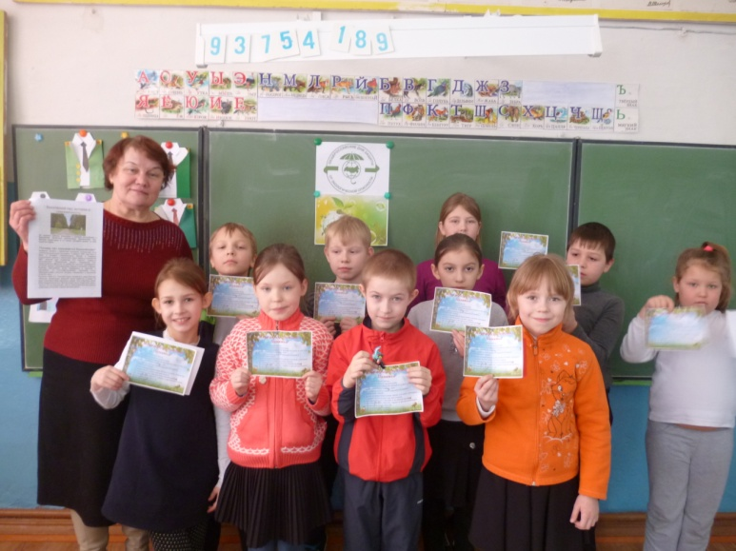

«Малышам об экологии» - урок экологической грамотности для дошкольников прошёл в Подосиновский ДБ. Малыши узнали, что именно экология учит, как можно использовать природу, не нанося ей ущерба. Много-много лет люди брали у природы все, что хотели, не задумываясь о последствиях. Поэтому природе сейчас нелегко: исчезло немало разных видов животных и растений, а другие именно сейчас находятся на грани вымирания. Вместо лесов появились пустыни, высохли озера и реки, и даже целое море - Аральское. Природе плохо и ей надо помочь. Леса, луга, реки, озера - это наш общий дом, а животные и растения - наши соседи на планете Земля. Надо жить в мире и согласии со своими соседями, и не забывать простые правила поведения в природе.
В читальном зале библиотеки разместилась выставка детского прикладного творчества и фотографий «Детские руки творят чудеса». Её участниками стали дети, педагоги и родители из дошкольных учреждений посёлков Подосиновца и Пушмы.
63 работы колоритно вписались в интерьер библиотеки, вызвав много восторженных отзывов у посетителей. Великолепные фотографии, сделаны с такой любовью что не оставят равнодушными никого. А какой взлёт фантазии в поделках из различных материалов! Привычные пластиковые ложки обрели вторую жизнь в поделке «Курочка» Чуриной Далины, они же служат дополнением в эффектной поделке Абрамовского Руслана «Павлин». Есть у нас и «съедобные» поделки, которые выполнены из семян подсолнечника «Аист на крыше» Кати Бобровой и зёрен кофе «Панды» Тимофея Тюлькина. Замечательные работы из природного и «бросового» материала, трогательные детские рисунки.

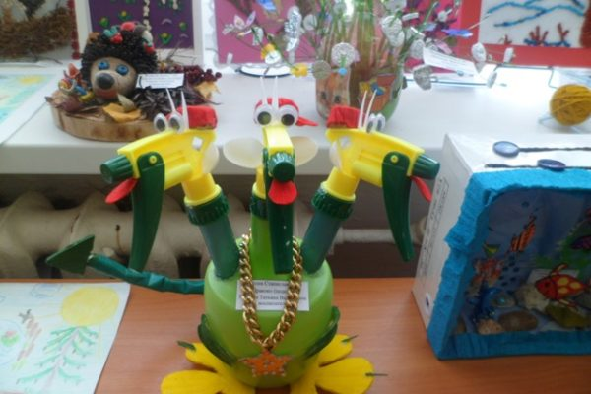
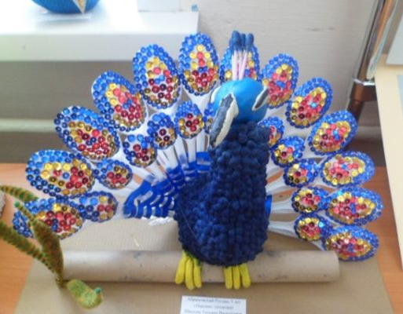

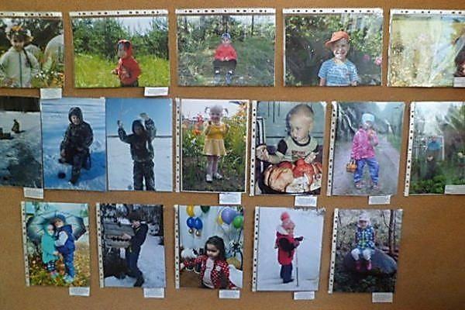

«Наш дом – Планета Земля» - эко-час в Пинюгской БСЧ им. А.И. Суворова. Библиотекари в увлекательной форме рассказали об охране лесов, рек, о бережном отношении к животным и растениям. Лесовичок (библиотекарь Н.А. Маурина) рассказал о правилах поведения в лесу и попросил нарисовать «Охранный знак», который обозначает следующее: не разоряй птичьи гнезда, не ломай ветки деревьев и кустарников, не оставляй в лесу мусор.
Вместе с Лесовичком дети отгадывали экологические загадки, отвечали на вопросы викторины. В конце мероприятия первоклассники вырезали из цветной бумаги свои ладошки и приклеили на плакат с изображением Земного шара, сделав вывод, что каждый человек должен помнить о своей ответственности за судьбу Земли.
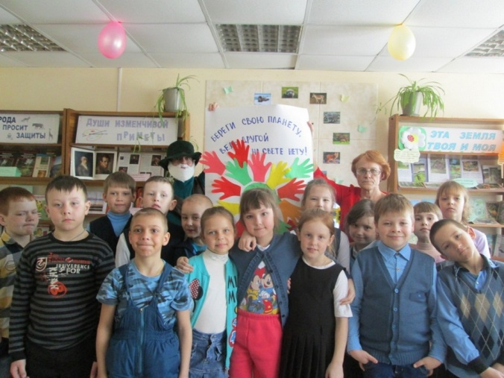

Ко Дню экологических знаний была приурочена конкурс-выставка поделок «Поделки - самоделки из мусорной корзинки». Пинюгская БСЧ им. А.И. Суворова.
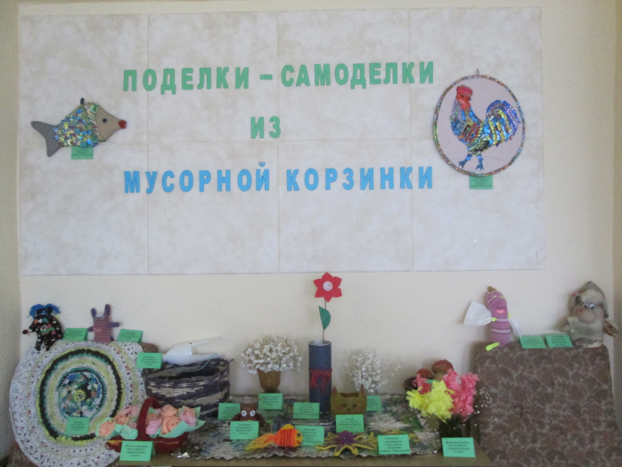
Двенадцать семей приняло участие в конкурсе, представлено более двадцати одной работы. /24 чел/.
Ненужные вещи, в умелых руках превратились в чудесные поделки. Семья Вычегжаниных: мама Светлана Владимировна и дочка Лиза представили на конкурс три поделки: две вазы из веточек, игрушку «Домовёнок Кузька» /из старых колготок, жестяной банки/; семья Соколовых: мама Марина Петровна и дети Иван и Катя - две работы: «Розы в корзинке»/ розы из бумажных салфеток, корзинка - коробка из под обуви /, «весенний букетик»/ ваза - из пластиковой бутылки, цветы - из полиэтиленовых пакетов/. Ванюхина Настя с мамой Еленой Владимировной из старых перчаток изготовили игрушки - «Зайчика»,«Осьминожку».
Семья Негановых: Оксана Сергеевна с дочкой Ульяной из поролона «Грибочки красноголовики» и другие.
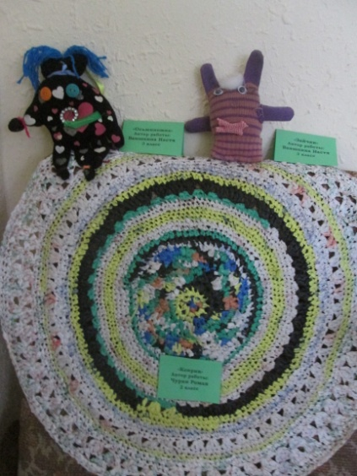
Все участники проявили фантазию, умение, вложили в каждую работу частичку души и награждены подарками. Первое место заняла - семья Соколовых.
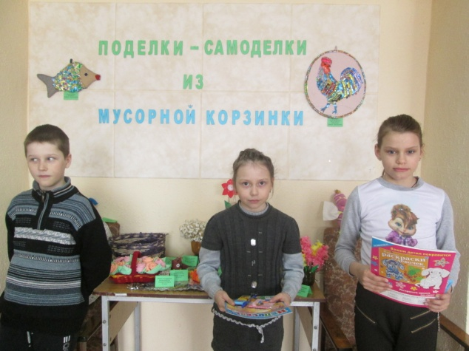
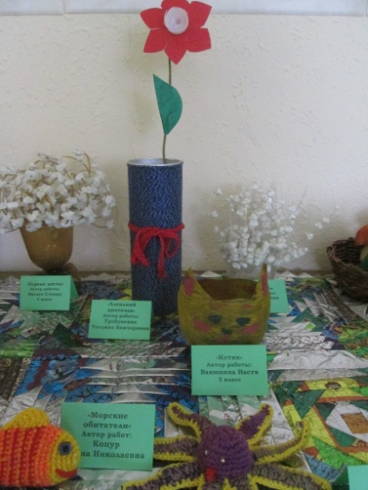

Для юных читателей Лунданкской СБ была проведена экологическая игра-путешествие «Природа — наш дом родной». 2 команды: «Друзья природы» и «Экологи» — выполняли разные задания, отвечали на вопросы о природе родного края, путешествуя по станциям.
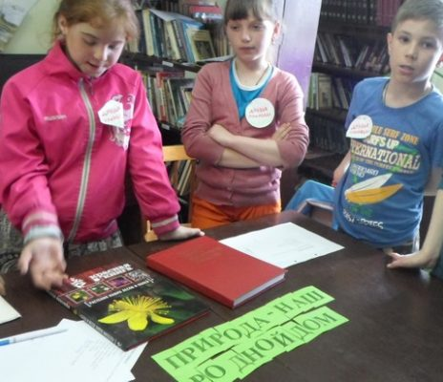
Ребята побывали на станциях: «Край родной», «Туристическая», «Красная книга», «Путь следопыта», «Зеленый патруль», «Загадки природы», «Творческая», «Зеленая аптека». Участники игры получили не только новые экологические знания, но и заряд бодрости и хорошего настроения.
Игра закончилась словами, которые запомнятся детям: «Любите природу, потому что это наша с вами родная земля, наш дом, в котором мы с вами родились, живем и будем жить. Так давайте же все вместе будем относиться к природе бережней и добрей».
С информацией о проведённых мероприятиях в рамках единого дня действий «День экологических знаний» можно ознакомиться на сайтах: Подосиновской МБС - http://podosinovetsmbs.ru/; Подосиновец Инфо - http://podosinovets.info/ и на страницах районной газеты «Знамя» (сайт - znamya43.ru).

22 апреля – Всемирный день Земли
Учащиеся 8-10 классов приняли участие в экологическом часе «Экология поселка». О международном Дне Земли, который проводится с целью объединения всех людей в деле защиты окружающей среды, рассказали библиотекари Пинюгской БСЧ им. А.И. Суворова.
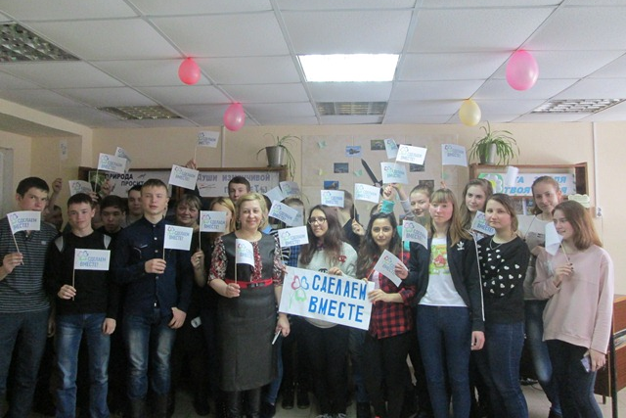
Глава поселения М.В. Диланова поделилась планами по благоустройству поселка. «Я думаю, всем хочется жить в красивом, уютном, чистом поселке. А, как известно, чисто не там, где убирают, а там, где не сорят. Это не потребует больших усилий, если мы просто начнем уважать себя и других»,- сказала Марина Владимировна. Об экологическом состоянии лесов, о правилах поведения на природе рассказала специалист лесничества Е.В. Калиногорская. Жизнь на планете Земля зависит от каждого живущего, нужно хранить все живое, чтобы будущие поколения тоже радовались красоте окружающего мира.
Экологическая игра «Укрась свою планету» - под таким названием прошла экологическая игра для уч-ся начальных классов в Демьяновской ДБ. Детям предстояло выполнить непростые задания, чтобы наша планета вновь стала яркой и цветущей. Ребята учились правильно вести себя в лесу, выбирали растения, животных и насекомых в игре «Четвёртый лишний», называли моря и реки нашей страны и области, животных-детёнышей, расселяли домашних животных в игре «Кто где живёт», собирали рюкзаки для похода, «садили» на Земле деревья и цветы. Завершилась игра весёлой физкультминуткой «Танец инопланетян».
«Гуляй, да присматривайся» - экологический урок-исследование для дошкольников, приуроченный ко Всемирному Дню Земли, состоялся в Подосиновской ДБ. На кануне мероприятия малыши получили задание – понаблюдать за изменениями в природе, тем более, что весной эти изменения очень заметны и происходят стремительно. Во время мероприятия дети обменялись мнениями о своих наблюдениях, узнали о народном календаре, о природных процессах, происходящих весной. Также малыши с интересом прослушали сказку К.Ушинского «Как рубашка в поле выросла». Познакомились с растением – лён, смогли его рассмотреть, потрогать, узнали, что из него делают много вещей.
Экологическая игра «Будущее Земли в наших руках» состоялась в Пушемской СБ. библиотекарь рассказала об экологических проблемах планеты, а познавательная игра в показала, что ребята эрудированы и много знают о растительном и животном мире, готовы применить знания на практике.
22 апреля в рамках марафона добрых территорий «Добрая Вятка» в 3 библиотеках МКУК «Подосиновская МБС» прошли тематические мероприятия «Экологический старт», цель которых - формирование потребности в заботе об окружающей среде.
Беседа по творчеству вятских писателей-природоведов «В экологию через книгу» для учащихся 1 и 3 классов прошла в Подосиновской ДБ.
Первоклассники познакомились с творчеством В.И. Морозова и Е.И. Чарушина. К мероприятию была подготовлена книжная выставка.
А учащиеся 3-б класса стали ещё и участниками эко-представления «Книжный дозор», которое для них подготовили воспитанники библиотечного Театра книги «Сказочная гостиница». Юные артисты провели познавательную игру-викторину по книге В. Морозова «Рассказы о русском лесе». Третьеклассники читали стихи о лесе, отвечали на каверзные вопросы ведущих, участвовали в конкурсах.
После мероприятия 5 книг с выставки нашли своих читателей.
Воспитание чувства ответственности за свои поступки в природе – цель познавательно-творческого часа, который для учащихся коррекционной школы волонтёры добровольческой организации «Мы вместе» при Демьяновской ГБ. В ходе мероприятия прошёл мастер-класс по рисованию пейзажа. Работы ребят получились яркими, красочными, в чём большая заслуга художников-волонтеров Н.Меркурьевой, Ани Ямовой, В. Поникаровской и В. Злобиной.
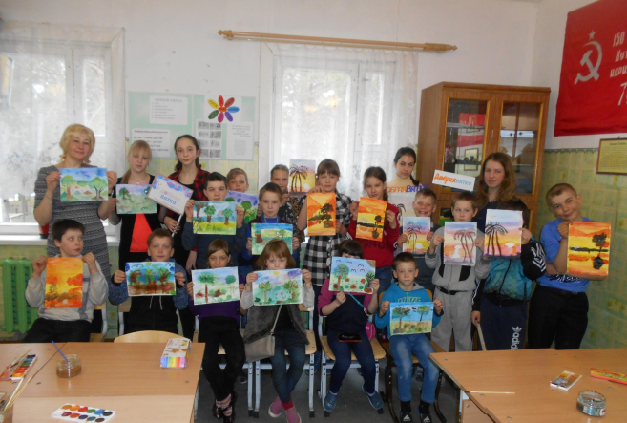
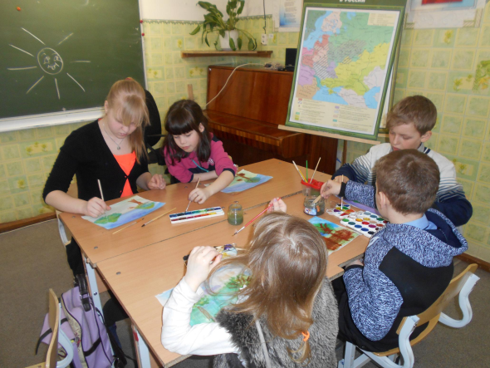

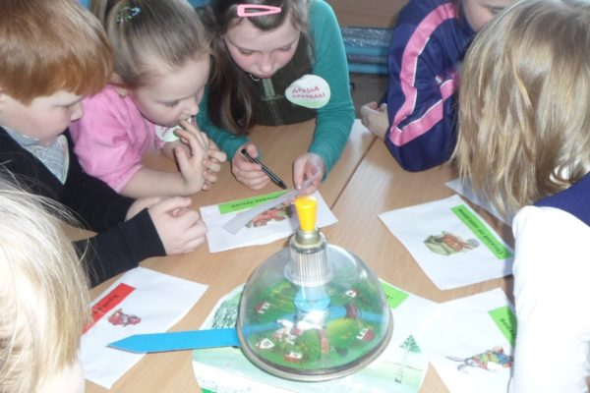
В День Земли в Лунданкской СБ для учащихся начальной школы проведена экологическая игра «Что? Где? Когда?», которая состояла из 10 раундов. Каждый раунд соответствовал указанному стрелкой названию сектора на игровом поле: «Зеленая аптека», «Край родной», «По страницам Красной книги», «Звуковая пауза», «Отгадай по описанию», «Черный ящик» и др. В каждом секторе располагались конверты с заданиями: письма друзей-животных. Команды знатоков «Экологи» и «Друзья природы» отвечали на различные вопросы по экологии, решали экологические задачи. Для заданий использовался краеведческий материал. Победила команда «Экологи». Все участники получили призы и открытки-поздравления с Днем Земли.
«Земля – слезинка на щеке Вселенной» - экологический урок к Всемирному дню земли, состоялся в Утмановской СБ.
5 июня – Всемирный день охраны окружающей среды.
В рамках Всемирного дня охраны окружающей среды в Демьяновской ДБ прошла занимательная и веселая игра «Окно в природу». Познавательно-игровая программа включала в себя экологическую разминку, конкурс «Двойная жизнь животных», загадки, овощной кроссворд. Ребята, поделившись на две команды, дружно выполняли все задания и получали за это баллы. Они узнали много нового, например, где уши у кузнечика и почему страус прячет голову в песок.
Когда подсчитали все баллы, выяснилось, что победила дружба.
На праздник лекарственных трав «Травинка-витаминка», приуроченной к всемирному дню охраны окружающей среды, пригласила читателей Демьяновской детской библиотеки Сударушка-разнотравушка. Дети узнали о том, что в каждой травинке – своя витаминка, с удовольствием отвечали на вопросы, изображали растения с помощью жестов и мимики, с завязанными глазами угадывали травы по листочкам. В конце праздника посмотрели мини – спектакль «Как Совунья зверей лечила» и сами попробовали себя в роли врача и пациента. На прощание юные читатели подарили Сударушке-разнотравушке букет из лекарственных трав, собранный возле библиотеки.
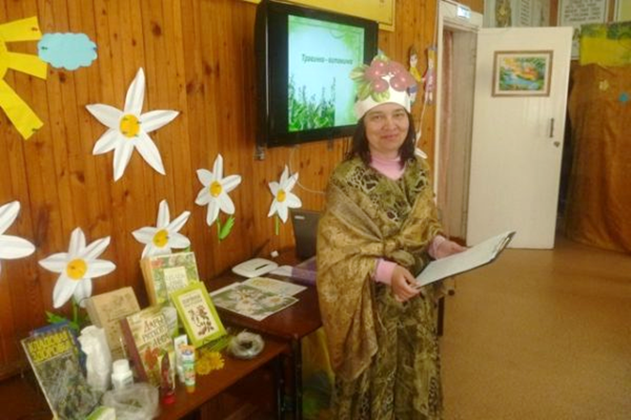

«Экологический калейдоскоп» познавательно-игровая программа, посвященная Всемирному Дню защиты окружающей среды, состоялась в Пинюгской БСЧ им. А.И. Суворова.
Дети, выполняя задания, показали не только творческие способности, но и знания в области экологической культуры. Участники игры побывали в роли экологов и лесников.
Юные экологи активно участвовали в конкурсах «Природные барометры», «Лесная аптека». А в конкурсе «Чуткий нос» ребята с закрытыми глазами определяли по запаху растения, в литературном конкурсе называли стихи о цветах./
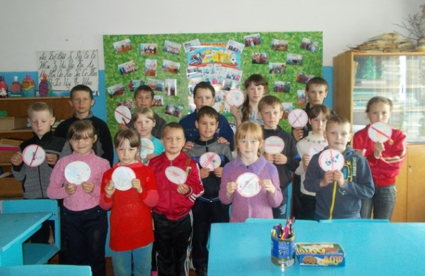
5 июня в Пушемской СБ состоялся экологический час «Спасем планету вместе». Библиотекарь рассказала о проблемах загрязнения планеты, а ребята предлагали решения по их устранению, придумывали способы переработки мусора. В конце мероприятия ребята рисовали экологические знаки «Так делать нельзя».
К Всемирному дню охраны окружающей среды и Дню эколога в России в Яхреньгской СБ состоялась познавательно-развлекательная программа «От нас природа тайн своих не прячет».
Разбившись на четыре команды и выбрав капитанов, которые получили маршрутные листы, все отправились в путешествие. На каждой станции их встречали ответственные с различными заданиями. Ребята разгадывали кроссворды о растениях и животных, вспоминали памятники природы Подосиновского района и Яхреньгского сельского поселения, придумывали кричалки об охране природы, вспоминали представителей флоры и фауны, занесенные в Красную книгу Кировской области, отгадывали загадки про лекарственные растения и еще многое-многое другое.

29 июля - Международный день тигра.
«Властелин уссурийской тайги» - экологический час об амурском тигре прошёл для дошкольников и младших школьников (всего 78 чел.) в Пинюгской БСЧ им. А.И. Суворова.
Рассказ библиотекаря Т.В.Требунских сопровождался демонстрацией фрагментов из документального фильма о жизни тигра. На данный момент это животное на территории России занесено в Красную книгу РФ и в «Международную Красную книгу».
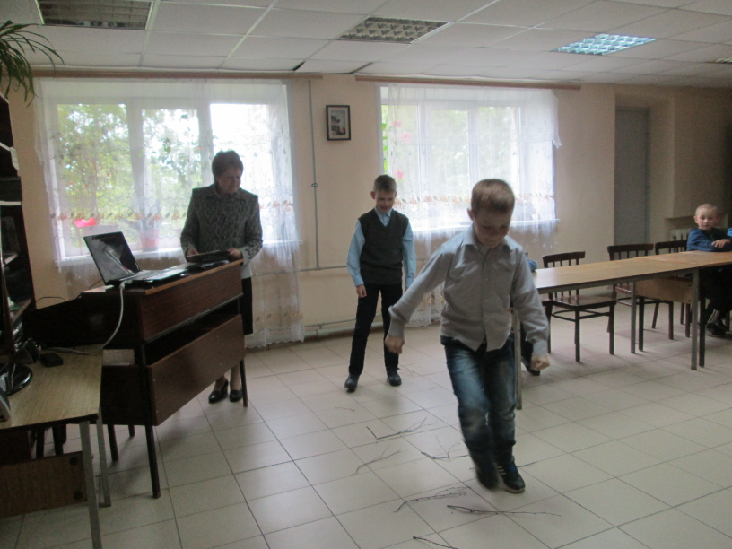
Игровая программа, предложенная участникам, была разнообразной и подвижной: в игре «Тигрята» нужно было пройти осторожно по охотничьей тропе, не наступив на веточку, ребята отгадывали загадки и смотрели мультфильм «По дороге с облаками» про тигренка и его друзей.
А на книжной выставке были собраны все книги о тиграх, которые есть в библиотеке. Ребята их внимательно просмотрели и разобрали домой для чтения.
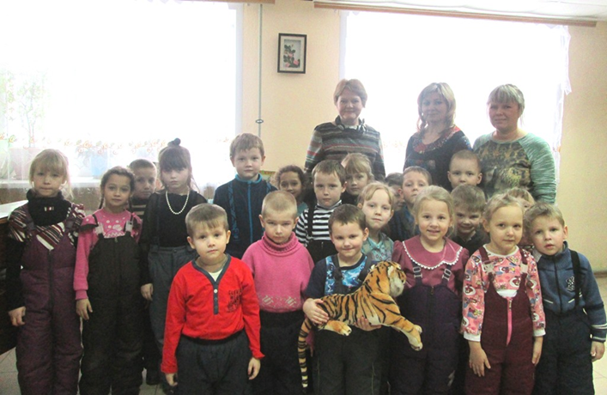

Эколята из Пинюга.
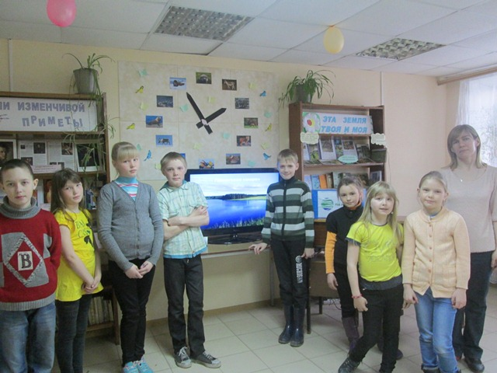

Пинюгские школьники (2-4 кл.), участники экологического кружка «Мы – часть природы» Пинюгской библиотеки семейного чтения им. А. И. Суворова присоединились к Всероссийской акции «Россия – территория «Эколят – Молодых защитников Природы»,
Все мероприятия в кружке посвящены природоохранной теме: «В краю кристальных вод, тайги и соболей!» - виртуальное путешествие в Баргузинский заповедник, а также на озеро Байкал; «Нургуш-жемчужина Вятского края» - эко час; «Влияние человека на природу родного края». Цель мероприятия на примере посёлка Пинюг показать ребятам положительное и отрицательное воздействие человека на природу.
Все мероприятия проходили с использованием образов сказочных героев «Эколят» – друзей и защитников Природы
Праздник «Эколята-Молодые защитники Природы» пройдёт в ноябре.

В процессе экологического образования, воспитания и просвещения формируется экологическая культура, которая дает понимание ценности живой природы, позволяет осознавать экологические последствия деятельности и выбирать пути наименьшего ущерба для окружающей среды.
Информацию подготовила Крюкова Е.В., методист МБС
Тел. 83351 (2-16-32)
8 922 915 65 52

